|  |  |
| --- | --- |
|  | **Министерство науки и высшего образования Российской Федерации**  **Федеральное государственное бюджетное образовательное учреждение**  **высшего образования**  **«Московский государственный технический университет**  **имени Н.Э. Баумана**  **(национальный исследовательский университет)»**  **(МГТУ им. Н.Э. Баумана)** |

|  |  |
| --- | --- |
| ФАКУЛЬТЕТ | РАДИОТЕХНИЧЕСКИЙ |

|  |  |
| --- | --- |
| КАФЕДРА | СИСТЕМЫ ОБРАБОТКИ ИНФОРМАЦИИ И УПРАВЛЕНИЯ |

**ОТЧЕТ ПО ЛАБОРАТОРНОЙ РАБОТЕ №7**

Студент Столярова Ольга Денисовна .

*фамилия, имя, отчество*

Группа РТ5-51Б .

Название предприятия МГТУ им. Н. Э. Баумана ю

Студент Столярова О.Д.

Преподаватель Гапанюк Ю.Е.

*2021 г.*

**Цель работы**

Цель лабораторной работы: изучение возможностей создания пользовательского интерфейса в веб-приложениях.

**Задание**

На основе методических указаний разработайте пользовательский интерфейс для работы с REST API. Используйте REST API, разработанный Вами в предыдущей лабораторной работе.

**Пример выполнения**

[**http://localhost:3000/**](http://localhost:3000/)

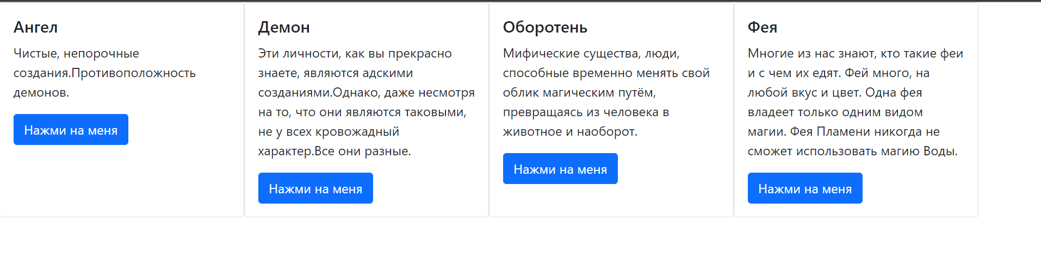

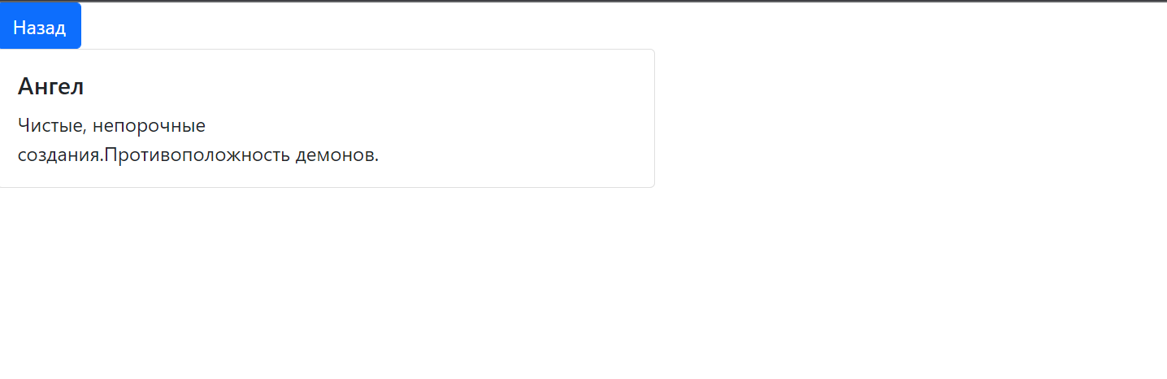

**Код программы**

MainPage.js

import {StockCardComponent} from "../../components/stock-card/StockCardComponents.js";

import {StockPage} from "../stock/StockPage.js";

import {ajax} from "../../modules/ajax.js";

import {urls} from "../../modules/urls.js";

export class MainPage {

constructor(parent) {

this.parent = parent;

}

async getData() {

return ajax.get(urls.stocks())

}

get page() {

return document.getElementById('main-page')

}

getHTML() {

return (

`

<div id="main-page" class="d-flex flex-wrap"><div/>

`

)

}

clickCard(e) {

const cardId = e.target.dataset.id

const stockPage = new StockPage(this.parent, cardId)

stockPage.render()

}

async render() {

this.parent.innerHTML = ''

const html = this.getHTML()

this.parent.insertAdjacentHTML('beforeend', html)

const data = await this.getData()

data.data.forEach((item) => {

const stockCard = new StockCardComponent(this.page)

stockCard.render(item, this.clickCard.bind(this))

})

}

}

MainPage.js

import {StockComponent} from "../../components/stock/StockComponent.js";

import {BackButtonComponent} from "../../components/back-button/BackButtonComponent.js";

import {MainPage} from "../../pages/main/MainPage.js";

import {ajax} from "../../modules/ajax.js";

import {urls} from "../../modules/urls.js";

export class StockPage {

constructor(parent, id) {

this.parent = parent

this.id = id

}

async getData() {

return ajax.get(urls.stock(this.id))

}

get page() {

return document.getElementById('stock-page')

}

getHTML() {

return (

`

<div id="stock-page">

</div>

`

)

}

clickBack() {

const mainPage = new MainPage(this.parent)

mainPage.render()

}

async render() {

this.parent.innerHTML = ''

const html = this.getHTML()

this.parent.insertAdjacentHTML('beforeend', html)

const backButton = new BackButtonComponent(this.page)

backButton.render(this.clickBack.bind(this))

const data = this.getData()

const stock = new StockComponent(this.page)

stock.render(data.data)

}

}

Back-button.js

export class BackButtonComponent {

constructor(parent) {

this.parent = parent;

}

addListeners(listener) {

document

.getElementById("back-button")

.addEventListener("click", listener)

}

getHTML() {

return (

`

<button id="back-button" class="btn btn-primary" type="button">Назад</button>

`

)

}

render(listener) {

const html = this.getHTML()

this.parent.insertAdjacentHTML('beforeend', html)

this.addListeners(listener)

}

}

StockCardComponent.js

export class StockCardComponent {

constructor(parent) {

this.parent = parent;

}

getHTML(data) {

return (

`

<div class="card" style="width: 300px;">

<div class="card-body">

<h5 class="card-title">${data.name}</h5>

<p class="card-text">${data.discription}</p>

<button class="btn btn-primary" id="click-card-${data.id}" data-id="${data.id}">Нажми на меня</button>

</div>

</div>

`

)

}

addListeners(data, listener) {

document

.getElementById(`click-card-${data.id}`)

.addEventListener("click", listener)

}

render(data, listener) {

const html = this.getHTML(data)

this.parent.insertAdjacentHTML('beforeend', html)

this.addListeners(data, listener)

}

}

StockComponent.js

export class StockComponent {

constructor(parent) {

this.parent = parent

}

getHTML(data) {

return (

`

<div class="card mb-3" style="width: 540px;">

<div class="row g-0">

<div class="col-md-8">

<div class="card-body">

<h5 class="card-title">${data.name}</h5>

<p class="card-text">${data.discription}</p>

</div>

</div>

</div>

</div>

`

)

}

render(data) {

const html = this.getHTML(data)

this.parent.insertAdjacentHTML('beforeend', html)

}

}

Ajax.js

class Ajax {

async get(url) {

const response = await fetch(url, {

method: "GET"

});

const responseData = await response.json();

return {

status: response.status,

data: responseData

};

}

}

export const ajax = new Ajax();

Urls.js

class Urls {

constructor() {

this.url = 'http://localhost:8000/';

}

stocks() {

return `${this.url}stocks/`

}

stock(id) {

return `${this.url}stocks/${id}/`

}

}

export const urls = new Urls()

Ссылка на GitHub

https://github.com/OlyaSto/Olyabmstu